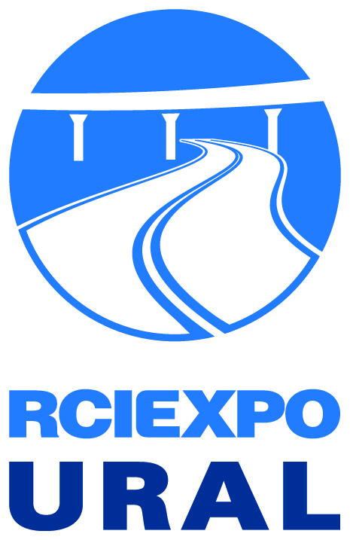
2-я специализированная выставка-форум
«Дороги Урала: технологии, оборудование, материалы-2012»

2-я Межрегиональная конференция
«Дороги Урала: состояние и перспективы»

18-20 апреля 2012 года
Екатеринбург, ВЦ КОСК «Россия», ул. Высоцкого, 14

Организаторы:
Администрация города Екатеринбурга
Ассоциация муниципальных образований «Города Урала»
RTE-Group

О выставке-форуме
Цель специализированной выставки «Дороги Урала: технологии, оборудование, материалы» - оказание содействия в развитии современной и эффективной транспортной инфраструктуры. В экспозиции выставки примут участие производители и поставщики дорожно-строительного оборудования, техники и материалов для строительства дорог Урала.

Тематические разделы выставки
- Проектирование, строительство, содержание и ремонт автомобильных дорог, мостов и тоннелей;
- Материалы, технологии и конструкции для строительства, содержания и ремонта дорог, мостов и тоннелей;
- Проектирование, строительство и оборудование объектов дорожной инфраструктуры;
- Дорожно-строительная и коммунальная техника;
- Геоинформационные системы
- проектирование, геодизайн;
- Средства обеспечения освещения;
- Строительство и оборудование объектов дорожной инфраструктуры;
- Дорожные и мостовые ограждения, направляющие устройства, акустические экраны, разметка;
- Средства технического контроля состояния дорожного покрытия;
- Средства технической безопасности (знаки сигнальные и дорожные);
- Оборудование и установки для регулирования дорожного движения
- Оборудование для ямочного ремонта;
- Спецодежда

Конференция:
В рамках выставки-форума состоится конференция: «Дороги Урала: состояние и перспетива». Конференция призвана способствовать решению проблем организации и содержания улично-дорожной сети Екатеринбурга, а также реализации Федеральной Целевой Программы «Развитие транспортной системы России (2010-2015 годы)

Участники
В 2011 году в выставке приняли участие около 100 компаний из 20 городов России. На выставке свою технику представили такие известные производители, как VOLVO, JCB, KOMATSU, SANDVIK, HUNDAI, КАМАЗ, ИВАНОВЕЦ, ЗИЛ, HITACHI и многие другие.

Посетители
За три дня работы в 2011 году выставку посетили более 3 500 специалистов из различных городов Урала и близлежащих регионов.

Контакты


Организатор: RTE group
Тел.: +7 (495) 921 44 07 (Москва), + 7 (343) 310 32 50 (Екатеринбург)
E-mail: tgs@rte-expo.ru, valentina@rte-ural.ru
www.rciexpo.ru

